Заместитель директора по воспитательной работе Бобровская Е.В., учитель иностранного языка Синицын А.С., учитель математики Куприянович М.О. МБОУ СШ №1 г. Архангельска

СЦЕНАРИЙ ИГРЫ «БРЕЙН-РИНГ»,
посвященной Швеции
«Швеция - далекая и близкая»
Цели игры:
- выявление и поддержка интеллектуально одаренных учащихся;
- пропаганда научных знаний и развитие у школьников интереса к историческим знаниям и языку Швеции;
- умения быстро и конструктивно формулировать свое отношение к событиям и лицам, аргументировать свою точку зрения;
- создание условий для реализации творческих способностей учащихся 7 – 8 классов;
- формирование у школьников навыков конкурсных испытаний;
- выявление одаренных и талантливых детей;
- организация досуговой деятельности учащихся;
- привитие духа миролюбия, толерантности, понимания и уважения других культур;
- формирование нетерпимость к пропаганде и распространению идей экстремизма и национальной исключительности;
- создание условий для самопознания и самореализации.

Дата, время проведения: 30 ноября 2016 года с 14 до 16 часов

- Порядок проведения: В игре принимают участие 5-6 команд разновозрастных команд по 6 человек, сформированных из числа учащихся 7-8 классов.
- Каждая команда выбирает из своего состава капитана, имеет сигнальный знак для игры.
- Играют все команды одновременно.
- Вопросы оцениваются по 1 баллу за правильный ответ.
- При оценке учитываются правильность, творческая изобретательность и скорость выполнения задания.
- Полученные баллы суммируются.
- Команда, готовая дать ответ, поднимает сигнальную карточку.
- Если команда дала неверный ответ, команда, вторая поднявшая сигнальную карточку может ответить на этот вопрос и т.д.
- Команда, набравшая наибольшее количество баллов, признается победителем.
- В случае если команды набирают одинаковое количество баллов в ходе игры, игрокам будет задан дополнительный вопрос.
- Ход игры контролируется ведущим и членами жюри.

Оформление зала: в зале 5-6 столов, вокруг по 6 стульев. Стойка для ведущей. Сигнальные таблички (миниатюрный флаг Швеции). Бумага, карандаши. Видеопроектор, экран. Место работы жюри (стол, 3 стула), листы оценивания для жюри.
Ход игры.
Звучит музыка. В зале собираются участники игры. Команды размещаются за столами (для каждой команды - своё место, обозначенное табличкой с названием), зрители во второй половине зала на стульях.
Звучат фанфары. Выход ведущего.

Ведущий:
Дамы и господа! Юные повелители мысли!: Знатоки всего и вся! Мы рады приветствовать вас в этом зале! Сегодня здесь собрались те, кого волнует будущее нашей страны, ее международные связи, кого мы по праву можем назвать интеллектуальной элитой нашего города и области.
Сегодня в этом зале состоится турнир интеллектуалов, Брейн-ринг, посвященный истории и культуре скандинавской страны Швеции.

За звание лучших умов сегодня будет бороться 6 команд, поприветствуем их аплодисментами!
Бодрая музыка фоном.
- Команда
- Команда
- Команда
- Команда
- Команда
- Команда
- И, конечно, самая интеллектуальная команда - команда жюри в составе:

председатель жюри – Ф.И.О., должность, место работы.
члены жюри - Ф.И.О., должность, место работы.
- Ваши аплодисменты!
Музыку выключить.

- На нашей игре знатоков истории сегодня присутствуют почетные гости из Швеции. Мы предоставляем вступительное слово ………………………………………………….

- Напоминаю правила игры:
- Каждая команда выбирает из своего состава капитана, имеет сигнальный знак для игры.
- Играют все команды одновременно.
- Капитан выбирает знатока, который ответит на вопрос.
- Вопросы оцениваются по 1 баллу за правильный ответ.
- При оценке учитываются правильность, творческая изобретательность и скорость выполнения задания.
- Полученные баллы суммируются.
- Команда, готовая дать ответ, поднимает сигнальную карточку.
- Если команда дала неверный ответ, команда, вторая поднявшая сигнальную карточку может ответить на этот вопрос и т.д.
- Команда, набравшая наибольшее количество баллов, признается победителем.
- В случае если команды набирают одинаковое количество баллов в ходе игры, игрокам будет задан блиц-вопрос.
- Ход игры контролируется ведущим и членами жюри.

Информация-предупреждение для болельщиков и зрителей:
В случае подсказки в любой форме наши наблюдатели, имеют право удалить виновного из зала до конца игры, а текущий вопрос снимается.
Думайте, спорьте,
Решайте, друзья,
Итак, начинаю
Игру с вами я.
– Мы желаем командам успехов в состязании. Да победит сильнейший!
– Объявляется начало первого тура! (Удар гонга.) «Колесо истории»
1 тур – « Колесо истории»

И перед нами первый вопрос:
- Какой королевский род пришел к власти в 19 веке и сохраняет свои позиции до настоящего времени? (Бернадоты)
- Армия какого шведского короля разбила русскую армию Петра I в битве при Нарве 19 ноября 1700 года? (Карл XII)
- На какие годы пришелся расцвет эпохи викингов? (700-1050 гг. н.э.)
- В каком году была основана известная шведская компания «IKEA»? (1943)
- Как зовут правителя Швеции, основавшего Стокгольм? (Ярл Биргер)
- С какой песней группа «АВВА» победила на Евровидение в 1974? (Waterloo)
- Как называется шведское старейшее в мире сохранившееся судно XVII в? Ныне является музеем в Стокгольме (Васа)
- Как называется исторический центр Стокгольма? (Gamla stan/Старый город)
- В каком году Швеция вступила в Евросоюз? (1995)
- Как зовут шведскую писательницу, получившую Нобелевскую премию по литературе в 1909 году? (Сельма Лагерлёф)
- Какой политики придерживалась Швеция в годы Второй Мировой войны? (Политика нейтралитета)
- В какие годы Швеция председательствовала в Евросоюзе? (2001, 2009)
- Как зовут шведского исполнителя, который выиграл Евровидение 2015? (Монс Селмерлёф)
- Динамит был запатентован Альфредом Нобелем 25 ноября 1867 года и до середины XX века использовался как основное взрывчатое вещество в _________. (Горное дело)
- Как зовут шведского ученого, придумавшего температурную шкалу? (Андерс Цельсий)

2 тур «Политические заморочки»
- Какая государственная форма правления в Швеции? (Конституционная монархия)
- В какой стране шведский язык является вторым официальным языком? (Финляндия)
- «За Швецию — во все времена!» - именно эту фразу в качестве своего девиза выбрал нынешний король Швеции? Назовите его имя. (Карл XVI Густав)
- На летних Олимпийских играх 1972 года в Мюнхене Карл 16 Густав познакомился со своей будущей избранницей. 19 июня 1976 года он женился на ней, таким образом сделав её королевой Швеции. Назовите её имя. (Сильвия)
- У короля и королевы Швеции трое детей: кронпринцесса Виктория, принцесса Мадлен и принц _______. Назовите имя сына королевской семьи? (Карл Филипп)
- Как называется высший представительный и законодательный орган в Швеции? (Риксдаг)
- Сколько корон изображено на малом гербе Швеции? (3 короны)
- Как зовут премьер-министра Швеции? ( Стефан Лёвен)
- На каком полуострове расположена Швеция? (Скандинавский полуостров)
- Как называется дворцово-парковый ансамбль в Швеции, расположенный на острове Лувён посреди озера Меларен, в окрестностях Стокгольма. С 1981 года - резиденция шведских королей. (Дроттнингхольм)
- Среди крупнейших по величине городов Швеции выделяют три: первое место по праву занимает столица – Стокгольм, на втором месте город, расположенный на западном побережье – Гётеборг. Какой же город на третьем месте? (Мальмё)
- Ки́руна — самый северный город в Швеции. Расположен в шведской Лапландии, в лене Норрботтен, главный город одноимённой коммуны. Какой город в России является для него городом-побратимом? (Архангельск)
- С какими странами Швеция имеет сухопутную границу? (Норвегия, Финляндия)
- Сколько мест в шведском Риксдаге? (349)
- Лен – единица административно-территориального деления Швеции. На сколько таких частей разделена эта страна? (21)

3 тур «Обычаи и традиции»

- Какой напиток больше всего любят шведы? (кофе)
- Как называется праздник, который в Швеции ежегодно отмечают 13 декабря? (День Святой Люсии)
- Что говорят шведы, поднимая бокал за праздничным столом? (Skål!)
- Как зовут членов шведской группы «АВВА»? (Агнета, Бьорн, Бенни, Анни-Фрид)
- Как зовут шведского Санта Клауса? (Юльтомтен)
- Когда отмечается день Шведского флага? ( 6 июня)
- Мультфильмы с участием какого известного мультипликационного персонажа смотрят на Рождество в Швеции? (Дональд Дак)
- Отмечая этот праздник, шведы танцуют вокруг майского дерева, едят маринованную сельдь и свежий отварной картофель, а также поют песни. Назовите этот праздник. (Мидсоммар)
- Что обычно делают шведы в День Всех Святых? (Ходят на могилы к родственникам)
- Какое блюдо является традиционным для Дня Святого Мартина? (Жареный гусь)
- Что символизируют 4 свечи в подсвечнике Адвента? (4 воскресенья до Рождества, 4 времени года)
- Какой праздник уже десять лет подряд отмечают в Швеции 4 октября? (День булочки с корицей)
- Какой зимний вид спорта является самым популярным в Швеции? (Хоккей)
- В каком месяце шведы отмечают праздник раков? (Август)
- Как называются украшенные изюмом традиционные шведские рождественские булочки в форме оборотной буквы «S», которые выпекают ко Дню Святой Люсии? (Lussekatter)

Дополнительный вопрос, если команды набрали одинаковое количество баллов:

- Самая высокая точка Архангельской области на Тиманском кряже в районе Четласского камня составляет 471 м, что на 1652 м ниже самой высокой точки в Швеции. Сколько метров в высоту достигает самая высокая гора в Швеции – гора Кебнекайсе?

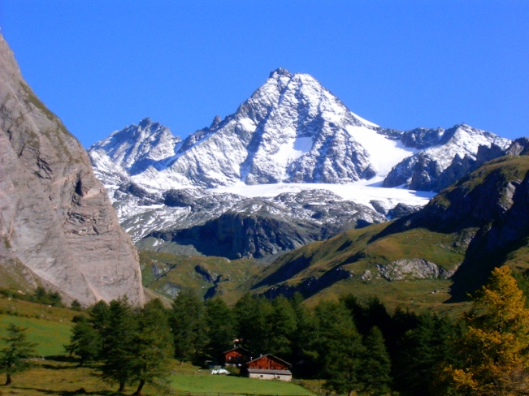
Задача № 1
471 + 1 652 = 2 123(км²)
Ответ: 2 123км² высота самой высокой точки в Швеции горы Кебнекайсе
Или
- Площадь Архангельской области составляет 587 400 км², что на 40370 км² больше, чем площадь Франции. При этом площадь Франции превышает площадь Швеции на 97066 км².Сколько составляет площадь территории Швеции?
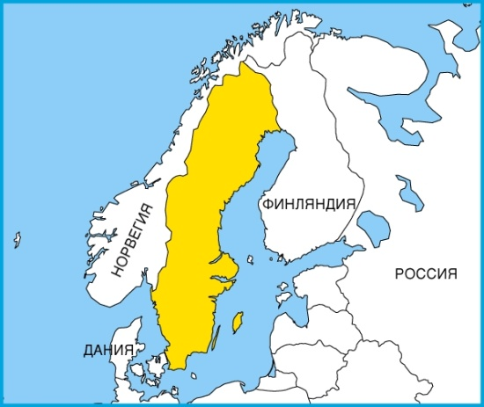
Задача № 2
1) 587 400 - 40 370 = 547 030(км²) –площадь территории Франции
2) 47 030 - 97 066 = 449 964 (км²) –площадь территории Швеции
Ответ: 449 964 км² площадь Швеции

Игра для болельщиков «Языковые загадки»
- Ведущий задает 9 вопросов, за каждый правильный полный ответ болельщик получает мини-шведский флажок, стоимостью 1 балл.
Болельщик набравший большее количество флажков получает грамоту знатока.
Так же болельщики вправе отдать свои баллы команде.
- Как зовут самого известного шведского футболиста ? (Златан Ибрагимович)
- Какая мобильная сеть пришла в Россию из Швеции? (TELE 2)
- Сколько букв в шведском алфавите? (29)
- Как звали малыша в сказках про Карлсона? (Сванте Свантессон)
- Какая самая популярная в Швеции фамилия? (Карлссон)
- Что такое Smörgåsbord? (Шведский стол)
- Что такое pepparkakor? (имбирное печенье)
- Как называется традиционный шведский бисквитный торт с малиновым джемом, заварным кремом и взбитыми сливками с марципаном (Принцесса)
- Нобелевская премия мира вручается в … (Осло, Норвегия)

Пока жюри подводит результаты игры готовит награждение, просмотрите шведский национальный танец в исполнении учащихся 7б класса МБОУ СШ №1.

Награждение (грамоты, призы, спец-приз лучшему знатоку – книга о Швеции)
Литература:
ИНТЕРНЕТ:
- https://doc4web.ru/raznoe/scenariy-provedeniya-intellektualnogo-breynringa-v-ramkah-nedeli.html
- s08013.edu35.ru/.../БРЕЙН_РИНГ,%20посвященный%20году%20Российской%20...

